Doorbraak
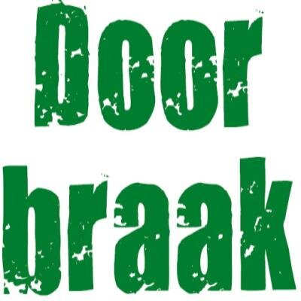
Veel mensen denken dat ze alleen staan in deze wereld en dat onrecht een gegeven is. Doorbraak is ervan overtuigd dat verandering wél mogelijk is, verspreidt daarom haar visie en werkt samen met mensen die opkomen voor belangen die voor iedereen waardevol zijn. Op die manier levert Doorbraak een bijdrage aan – hopelijk – succesvol verzet tegen kapitalisme en voor meer gelijkheid en vrijheid op alle fronten. Daarbij plaatsen we ons in een brede traditie van strijd en solidariteit van onderop, die – in al haar diversiteit – door de eeuwen heen en in alle continenten bestaan heeft.
In het artikel “Doorbraak naar een andere samenleving!" kun je lezen waar Doorbraak voor staat. Onze visie op een reeks specifieke thema’s vind je hier.
Onze belangrijkste doelstelling is het organiseren van mensen om macht op te bouwen voor succesvol verzet. Meer over onze ervaringen daarmee lees je in onze brochure “Zet de wereld op z’n kop, organiseer van onderop!”
Doorbraak bestaat sinds 1 januari 2007. Hier lees je wat over onze geschiedenis en hier vind je een lijst met alle acties en bijeenkomsten die we georganiseerd hebben of waar we sprekers voor geleverd hebben.
Met name de acties in Leiden tegen dwangarbeid hebben al wat succes opgeleverd. Daarover lees je meer in het artikel: “Leids strijdexperiment tegen dwangarbeid werpt eerste vruchten af“.
Als je met Doorbraak wilt meedoen, jezelf wilt abonneren op de digitale nieuwsbrief of hen financieel wilt steunen, kun je dit doen via hun website.

Externe link:
- http://www.doorbraak.eu/

